 | File >New komutlarına tıklayarak yeni bir dosya açın. Boyutlarını width:250 heigh:200px şeklinde değiştirin.
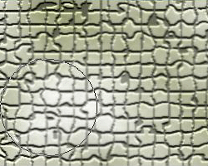 | Daha sonra Set Foreground color : #757B46 ve Set Backgroun color: #FFFFFF olacak şekilde değiştirin. Fitler >Texture >Mosaic Tiles değerlerini Tile Size:16 , Grout Width:2 , Lighten Grout:5 olarak değiştirin.
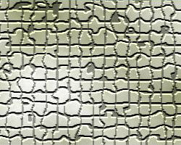 | Daha sonra Blur Tool u seçin ve strength:%50 olarak girin. Master diameter i 100px olarak değiştirin ve o bölgeyi hafif buğlansın. Hepsi bu kadar.
 | Hazırlayan: Erkan Sönmez (Ekoriko)

